Documentation Utilisateur

Voici la documentation utilisateur ou vous pourrez retrouver chaque page du projet avec une explication des bouton ect.

Connexion :

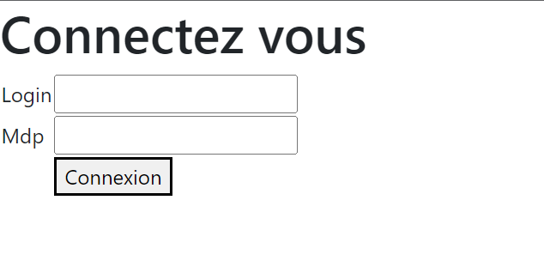

Zone pour écrire son mot de passe

Zone pour ecire son login

Bouton qui nous permet de nous connecter

Page DRH :

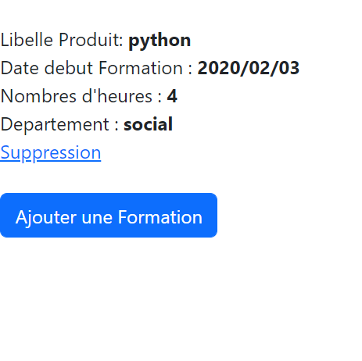

Bouton qui renvoie vers un formulaire qui permet d’ajouter une formation

Bouton qui permet de supprimer une formation

Formation disponible avec description

Formulaire ajout formation :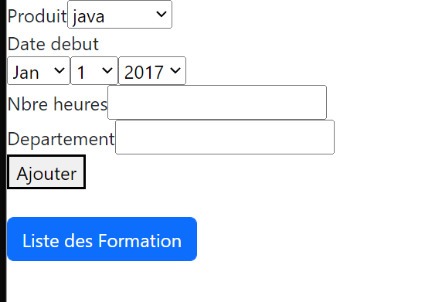

Bouton qui permet d’ajouter la formation avec les paramètres rentrés.

Zone à remplir qui donne les paramètres à la formation.

Bouton qui permet de retourner sur la page DRH.

Page Employé :

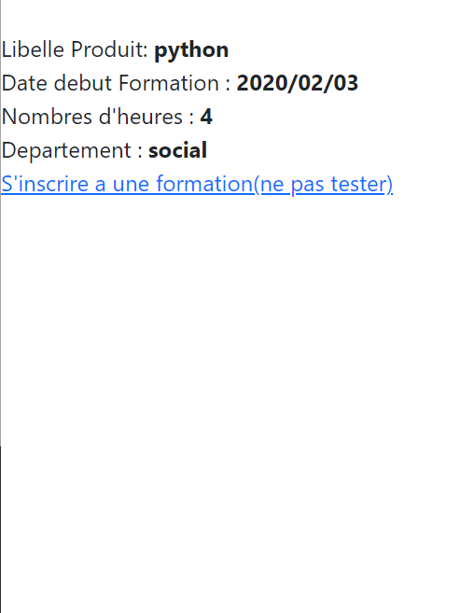

Bouton qui permet a s’inscrire a la formation au-dessus.

Formation disponible

Inscription Employé :

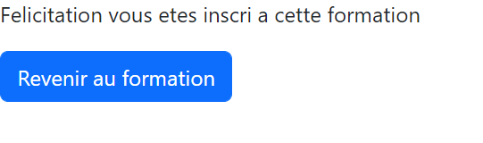

Bouton qui permet de revenir à la page Employé.

Message qui nous indique que on est bien inscrit à la formation cliquée.